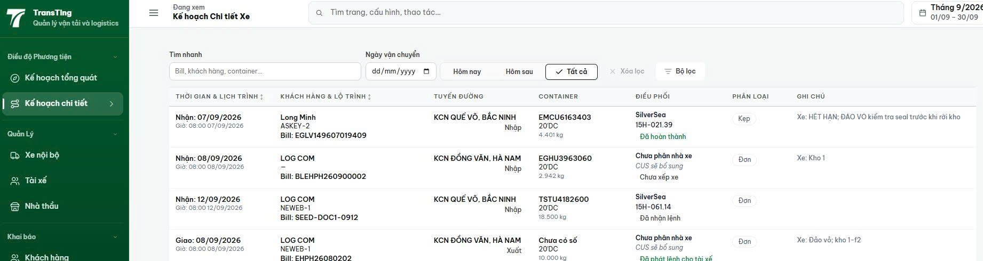

Role điều vận màn hình chi tiết
Please show Thông tin địa điểm nâng hạ
Before 11 Sep the info is there
After 13 Sep the info is not shown

Please fix
Nguồn: thẻ gốc của user (đổi tên theo convention). REGRESSION: trước 11/9 còn, sau 13/9 mất — nghi ngờ cụm detailed-plan land 11–13/9 (density/compact cells). Ưu tiên cao: đã lên prod sáng nay.
Tiêu chí nghiệm thu: (1) Thông tin địa điểm nâng/hạ hiển thị lại trên màn chi tiết điều vận đúng dữ liệu từng chuyến; (2) commit gây regression xác định + regression test khóa hiển thị; (3) layout các viewport giữ tính compact của đợt density.
Trạng thái: CẦN THÔNG TIN — cần mã chuyến/cont bị lỗi + URL từ user
[2026-09-14] CẦN THÔNG TIN — Sau khảo sát kỹ (52): (i) /dispatch-detail không có drawer — màn trong thẻ là trip detail kiểu driver do staff xem; (ii) chuỗi render nâng/há ĐÃ SỐNG ở HEAD cho row có port (thu/fulfillment 2445/trip 1622: pickupLocation 'Kho ASKEY', deliveryLocation 'Cảng Hải Phòng', returnDepotName 'TC - HICT' — wire + FE + coalesce đều đúng; giả thuyết data-null rút lại sau khi sửa lỗi key probe). Cần USER cung cấp: MÃ CHUYỆN/SỐ cont cụ thể bị mất thông tin + URL màn hình đã xem. Có reference → pin một query; nếu row đó render đúng trên staging hiện tại → thẻ đóng already-fixed-by-wave. Vòng staging của 88 sẽ spot-check tổng quát các section nâng/há.

